PRZEDSZKOLE GRUPA ŻABKI 10 i 11 lekcja

HELLO CHILDREN AND PARENTS
Poniżej znajdują się 2 lekcje z j. angielskiego. Miłej zabawy. Great fun!

Lekcja 10
Piosenka na powitanie:
https://www.youtube.com/watch?v=dy_BWXT6Fjc
Rozpoczynamy zajęcia z podręcznikiem Treetops starter. Wszystkie nagrania do podręcznika podałam Państwu na pendrive na początku roku szkolnego. Jeśli ktoś z Państwa nie ma tych nagrań to proszę o informację na mój adres: milena.owczarek@zschocz.pl
Dzieci otwierają podręcznik na str.18. Słuchają nagrania nr 32 i 33 powtarzając i wskazując na obrazku nazwy kolorów.
Utrwalenie rymowanki o kolorach nagranie nr 34.

Nauka piosenki o kolorach nagranie nr 35 – dzieci słuchają piosenki kilkakrotnie, następnie próbują zaśpiewać samodzielnie (wersja karaoke w nagraniu nr 36).

Utrwalamy słownictwo poznane na poprzednich lekcjach – toys zabawki:
https://www.youtube.com/watch?v=wMWcBIAHOHY

Powodzenia. GOOD LUCK

Piosenka na pożegnanie „Good bye to you”
https://www.youtube.com/watch?v=STMl4yjPpoM
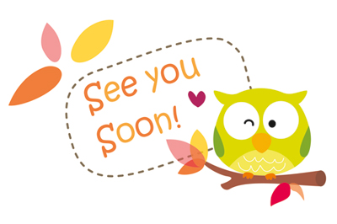

Lekcja 11

Piosenka na powitanie:
https://www.youtube.com/watch?v=dy_BWXT6Fjc

Utrwalenie piosenki o kolorach (nagranie nr 35). Dzieci śpiewają piosenkę i wskazują usłyszane kolory na obrazku ze str.18 w podręczniku.
Nauka wyliczanki. Dzieci otwierają podręcznik na str.20, przyglądają się obrazkom z ćw.1 str.20. Słuchają nagrania i powtarzają słowa wyliczanki. (nagranie nr 37 i 38).
Następnie dzieci uzupełniają ćw.2 str.20. Kolorują przedmioty zgodnie z kodem (kropeczki: brązowe, żółte, różowe i czarne). Dzieci nazywają pokolorowane przedmioty:
Tree- drzewo
Leaf – liść
Flower – kwiat
Bird- ptak

Powodzenia. GOOD LUCK

Piosenka na pożegnanie „Good bye to you”
https://www.youtube.com/watch?v=STMl4yjPpoM
